№ | Прізвище, ім’я, по батькові вчителя | Фах учителя | Кваліфікаційна категорія | Проблема учителя над якою він працює
1 | Галушко О.М.  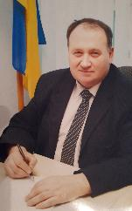 | Хімія | І | Використання проектних технологій для формування практичних умінь і навичок на уроках хімії
2 | Шевченко В.В.  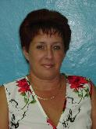 | Українська мова та література | І | Розвиток критичного мислення на уроках української мови та літератури
3 | Заворотна Г.Д.  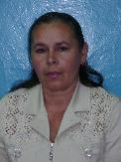 | Українська мова та література | Вища, старший вчитель | Соціокультурна змістова лінія на уроках української мови та літератури з використанням сучасних технологій в освіті
4 | Заворотний О.О.  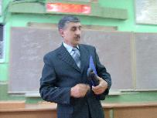 | Фізика, інформатика | І | Використання  сучасних педтехнологій на уроках фізики та інформатики»
5 | Житник Т.О.  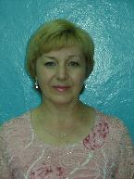 | Українська мова та література | І | Культура усного й писемного мовлення на уроках української мови та літератури.
6 | Житник С.М.  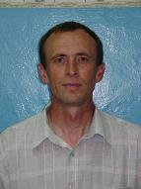 | фізкультура | Вища, вчитель - методист | Розвиток швидкісно-силових якостей учнів на уроках фізичної культури.
7 | Пуха С.Г.  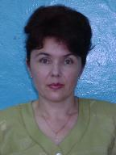 | Математика  Вихователь гпд | І | Форми і методи активізації розумової діяльності учнів  Робота над зростанням рівня вихованні учнівського колективу
8 | Пуха М.М.  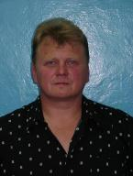 | Захист Вітчизни  Креслення | І | Підготовка юнаків та дівчат до захисту Вітчизни, вироблення умінь і навичок захищати себе та оточуючих в надзвичайних ситуаціях(захист Вітчизни)  Виховувати культуру креслення під час навчального процесу
9 | Козирод В.М.  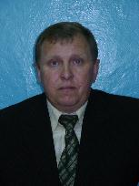 | Трудове навчання  Географія | вища | Формування особистості учня засобами трудового навчання (трудове навчання)  Формування в учнів навичок з використанням професійних термінів (географія)
10 | Козирод Л.І.   | Початкові класи | Вища, старший вчитель | Створення ситуації успіху на уроках і в позаурочний час.
11 | Соломка Н.В.  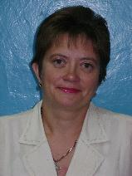 | Початкові класи | І | Розвиток творчого мислення, проблемного бачення, уяви та фантазії молодших школярів.
12 | Зінич Н.М.  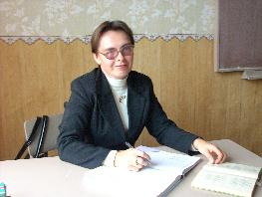 | Російська мова,зарубіжна література  Вихователь гпд | вища | Виховання естетичних смаків та загальної культури на уроках зарубіжної літератури. Використання нетрадиційних методів навчання і комп'ютерних технологій як засіб підвищення грамотності та мовленнєвої культури на уроках російської мови.  Організація та згуртування учнівського колективу групи продовженого дня.
13 | Лобач І.В.  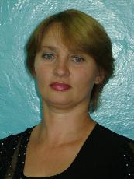 | Математика, англійська мова | І | Формування навичок самостійної роботи  Розвиток комунікативних здібностей через діалогічне мовлення
14 | Гудзь Л.А  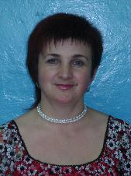 | Початкові класи | Спеціаліст, старший вчитель | Формування та розвиток комунікативних компетентностей молодших школярів
13 | Кулак С.Д.  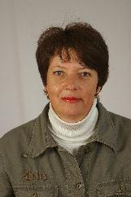 | Історія | І | Формування історичного мислення з допомогою сучасних технологій
15 | Трохименко Л.І.  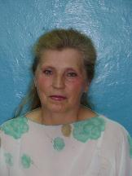 | Математика | вища | Навчання математики з оптимальним поєднанням фронтальної, індивідуальної та групової форм роботи на уроці
16 | Галушко В.В.  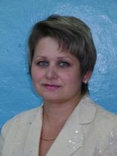 | Біологія і екологія | Вища, вчитель – методист | Використання ІКТ на уроках біології як засіб формування ключових компетентностей учнів»
 |  | Мистецтво |  | Інноваційні технології в активізації пізнавальної діяльності на уроках мистецтва
 |  | Основи здоров’я |  | Інноваційні технології в активізації пізнавальної діяльності на уроках основ здоров’я

Кадровий склад та освітній рівень педагогічних працівників Сухомаячківського ЗЗСО І-ІІІ ступенів
Драбинівської сільської ради
Новосанжарського району Полтавської області такий:

1. Учителі, якімаютьпедагогічнезвання «учитель – методист» -2

2. Учителі, якімаютьпедагогічнезвання «старший учитель» - 3

3. Учителі, якімаютьвищукваліфікаційнукатегорію - 7

4. Учителі, якімають І кваліфікаційнукатегорію - 9

5. Учителі, якімаютькатегорію «спеціаліст» -1

Галушко О.М. Перша кваліфікаційна категорія. Працює над проблемою "Використання проектних технологій для формування практичних умінь і навичок на уроках хімії".
Шевченко В.В. Перша кваліфікаційна категорія. Працює над проблемою "Розвиток критичного мислення на уроках української мови та літератури".
Заворотна Г.Д. Вища кваліфікаційна категорія, "Старший вчитель". Працює над проблемою "Соціокультурна змістова лінія на уроках української мови та літератури з використанням сучасних технологій в освіті"
Заворотний О.О. Перша кваліфікаційна категорія. Працює над проблемою "Використання сучасних педтехнологій на уроках фізики та інформатики".
Житник Т.О. Перша кваліфікаційна категорія. Працює над проблемою "Культура усного й писемного мовлення на уроках української мови та літератури".
Житник С.М. Вища кваліфікаційна категорія, "Вчитель-методист". Працює над проблемою "Розвиток швидкісно-силових якостей учнів на уроках фізичної культури".
Пуха С.Г. Перша кваліфікаційна категорія. Працює над проблемою "Форми і методи активізації розумової діяльності учнів", як керівник групи продовженого дня - "Робота над зростанням рівня вихованні учнівського колективу".
Пуха М.М. Перша кваліфікаційна категорія. Працює над проблемою "Підготовка юнаків та дівчат до захисту Вітчизни, вироблення умінь і навичок захищати себе та оточуючих в надзвичайних ситуаціях(захист Вітчизни)", як учитель креслення - "Виховувати культуру креслення під час навчального процесу".
КозиродВ.М.Вища кваліфікаційна категорія. Працює над проблемою "Формування особистості учня засобами трудового навчання (трудове навчання)", як учитель географії - "Формування в учнів навичок з використанням професійних термінів (географія)".
Козирод Л.І. Вища кваліфікаційна категорія, "Старший вчитель". Працює над проблемою "Створення ситуації успіху на уроках і в позаурочний час".
Соломка Н.В. Перша кваліфікаційна категорія. Працює над проблемою "Розвиток творчого мислення, проблемного бачення, уяви та фантазії молодших школярів"
Зінич Н.М. Вища кваліфікаційна категорія. Працює над проблемою "Виховання естетичних смаків та загальної культури на уроках зарубіжної літератури","Використання нетрадиційних методів навчання і комп'ютерних технологій як засіб підвищення грамотності та мовленнєвої культури на уроках російської мови", як керівник групи продовженого дня - "Організація та згуртування учнівського колективу групи продовженого дня".
Лобач І.В. Перша кваліфікаційна категорія. Працює над проблемою "Формування навичок самостійної роботи на уроках математики", "Розвиток комунікативних здібностей через діалогічне мовлення на уроках англійської мови".
Кулак С.Д. Перша кваліфікаційна категорія. Працює над проблемою "Формування історичного мислення з допомогою сучасних технологій".
Гудзь Л.А. Кваліфікаційнакатегоріяспеціаліст "Старший вчитель". працює над проблемою "Формування та розвиток комунікативних компетентностей молодших школярів".
Трохименко Л.І. Вищакваліфікаційнакатегорія. Працює над проблемою "Навчання математики з оптимальним поєднанням фронтальної, індивідуальної та групової форм роботи на уроці".
Галушко В.В. Вищакваліфікаційнакатегорія, "Учитель-методист". Працює над проблемою "Використання ІКТ на уроках біології як засіб формування ключових компетентностей учнів", як учитель основ здоров'я - "Інноваційні технології в активізації пізнавальної діяльності на уроках основ здоров’я ", проблема на уроках мистецтва - "Розкриттятворчихздібностейучнів методом пізнавальноїдіяльності".

